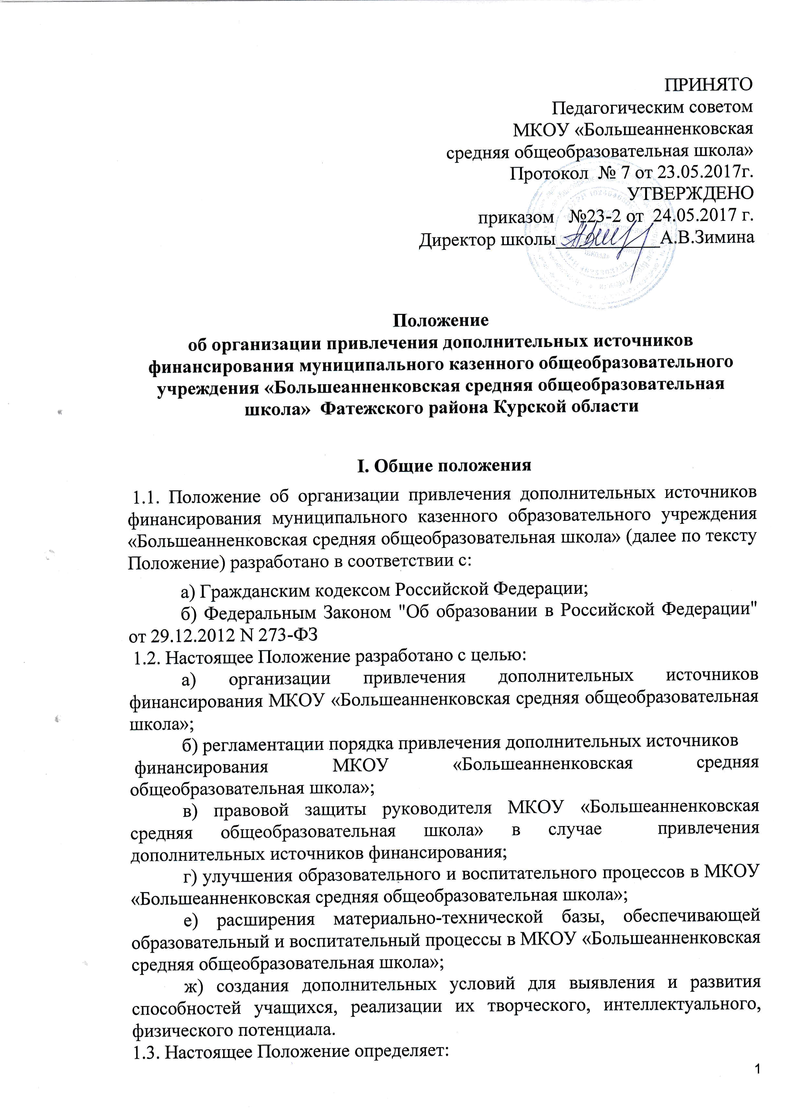

а) виды дополнительных источников финансирования МКОУ «Большеанненковская средняя общеобразовательная школа»;
б) основания привлечения дополнительных источников финансирования МКОУ «Большеанненковская средняя общеобразовательная школа»;
в) порядок организации привлечения дополнительных источников финансирования МКОУ «Большеанненковская средняя общеобразовательная школа»;
г) порядок расходования МКОУ «Большеанненковская средняя общеобразовательная школа» средств, полученных из дополнительных источников финансирования;
д) ответственность МКОУ «Большеанненковская средняя общеобразовательная школа» и его должностного лица за необоснованное и (или) неправомерное привлечение дополнительных источников финансирования.
1.4. Основным источником финансирования МКОУ «Большеанненковская средняя общеобразовательная школа» является бюджет Фатежского района. Источники финансирования МКОУ «Большеанненковская средняя общеобразовательная школа», предусмотренные настоящим Положением, являются дополнительными к основному источнику, поэтому привлечение МКОУ «Большеанненковская средняя общеобразовательная школа» дополнительных источников финансирования не влечет за собой сокращения объемов финансирования учреждения из бюджета Фатежского района.
1.4.1. Дополнительными источниками финансирования МКОУ «Большеанненковская средняя общеобразовательная школа» могут быть:
а) средства спонсоров;
б) добровольные пожертвования родителей (лиц, их заменяющих).
1.4.2. Дополнительные источники финансирования могут быть привлечены МКОУ «Большеанненковская средняя общеобразовательная школа» только в том случае, если такая возможность предусмотрена в уставе муниципального образовательного учреждения и только с соблюдением всех условий, установленных настоящим Положением и действующим законодательством РФ.
1.4.3. Привлечение МКОУ «Большеанненковская средняя общеобразовательная школа» дополнительных источников финансирования это право, а не обязанность учреждения. Виды дополнительных источников финансирования, привлекаемые муниципальным образовательным учреждением, устанавливаются учреждением самостоятельно, но с обязательным соблюдением условий, установленных настоящим Положением и действующим законодательством Российской Федерации.
1.5. Руководителям учреждений при привлечении внебюджетных средств необходимо руководствоваться Инструктивным письмом Минобразования РФ от 15.12.1998 N 57 "О внебюджетных средствах образовательных учреждений", другими федеральными и областными нормативными правовыми актами, уставом и соответствующими локальными актами учреждения (положениями, приказами) и настоящим Положением.
1.6. Основные понятия, используемые в Положении:
Средства спонсоров - это добровольные пожертвования физических и юридических лиц, которые могут иметь как денежное, так и натуральное выражение, сделанные непосредственно в конкретное образовательное учреждение на нужды обеспечения, развития и совершенствования образовательного и воспитательного процессов в данном учреждении.
Добровольные пожертвования родителей (лиц, их заменяющих) - это такие платежи, имеющие денежное либо натуральное выражение, которые сделаны родителями (лицами, их заменяющими) исключительно по доброй воле в конкретное образовательное учреждение на заранее определенные цели, которые не могут быть связаны с оказанием основных образовательных услуг и платных дополнительных образовательных услуг.
1.6. Руководитель муниципального образовательного учреждения обязан отчитываться перед учредителем, городским управлением образования, педагогическим коллективом и родителями о поступлении, бухгалтерском учете и расходовании средств, полученных из дополнительных источников финансирования не реже одного раза в год.
1.7. Контроль за соблюдением законности привлечения дополнительных источников финансирования МКОУ «Большеанненковская средняя общеобразовательная школа» осуществляется управлением образования Фатежского района в соответствии с действующим законодательством Российской Федерации.
II. Средства спонсоров
2.1. Муниципальное образовательное учреждение имеет право на получение средств спонсоров.
2.2. Полученные муниципальным образовательным учреждением средства спонсоров могут быть использованы только на те цели, для реализации которых эти средства были предоставлены. Использование средств спонсоров на иные цели не допускается.
3.3. Средства спонсоров могут быть предоставлены муниципальному образовательному учреждению исключительно по доброй воле спонсора.
3.4. Учет средств спонсоров ведется в соответствии с Инструкцией по бухгалтерскому учету в учреждениях и организациях, состоящих на бюджете, утвержденной приказом Министерства финансов Российской Федерации от 3 ноября 1993 г. N 122.
3.5. Расходование средств спонсоров осуществляется в соответствии со сметой, утвержденной руководителем муниципального образовательного учреждения и согласованной с Управлением образования Фатежского района.
2.6. Поступление на счет муниципального образовательного учреждения средств спонсоров производится только через кассу Сберегательного банка РФ.

III. Добровольные пожертвования родителей (лиц, их заменяющих)
3.1. Добровольные пожертвования родителей (лиц, их заменяющих) привлекаются исключительно по решению Совета образовательного учреждения (Родительского комитета). Муниципальное образовательное учреждение не имеет права самостоятельно по собственной инициативе привлекать добровольные пожертвования родителей (лиц, их заменяющих).
3.2. Добровольные пожертвования родителей (лиц, их заменяющих) не являются платой за оказываемые основные образовательные услуги или платой за дополнительные образовательные услуги, оказываемые по договору, и поэтому не могут привлекаться на вышеуказанные цели.
3.3. Добровольные пожертвования родителей (лиц, их заменяющих) могут привлекаться с целью приобретения необходимого образовательному учреждению инвентаря, предметов хозяйственного и общего пользования, предметов интерьера, предметов для проведения текущего ремонта здания муниципального образовательного учреждения, укрепления и развития учебно-технической базы кабинетов, охрану помещений, другие цели не противоречащие уставной деятельности муниципального образовательного учреждения и действующему законодательству Российской Федерации.
3.4. Добровольные пожертвования родителей (лиц, их заменяющих) направляются только на те цели, ради которых они привлечены.
3.5. Совет образовательного учреждения (Родительский комитет), не являющийся юридическим лицом, осуществляет привлечение, бухгалтерский учет и расходование добровольных пожертвований родителей (лиц, их заменяющих) в соответствии с Положением, утвержденным общим собранием родителей.
3.6. На основании решения Совета образовательного учреждения (Родительского комитета) руководитель образовательного учреждения доводит до сведения всех родителей, дети которых обучаются в данном образовательном учреждении, основания, порядок и размеры добровольных пожертвований родителей (лиц, их заменяющих), а также вывешивает на видном и доступном для родителей месте информацию, касающуюся привлечения добровольных пожертвований родителей (лиц, их заменяющих).
3.7. По письменному поручению Совета образовательного учреждения (Родительского комитета) руководитель муниципального образовательного учреждения организует бухгалтерский учет через Централизованную бухгалтерию Управления образования Фатежского района в соответствии с Инструкцией по бухгалтерскому учету в учреждениях и организациях, состоящих на бюджете, утвержденной приказом Министерства финансов Российской Федерации от 3 ноября 1993 года N 122.
3.8. Расходование добровольных пожертвований родителей (лиц, их заменяющих) осуществляет руководитель образовательного учреждения в соответствии с утвержденной Советом образовательного учреждения (Родительского комитета) сметой.
3.9. Запрещается отказывать гражданам в приеме в муниципальное образовательное учреждение (или исключать из них) из-за невозможности или нежелания родителей (лиц, их заменяющих) осуществлять добровольные пожертвования.

